ACTA DE LA CONTINUACIÓN DE LA TRIGÉSIMA TERCERA SESIÓN ORDINARIA DE LA COMISIÓN EDILICIA PERMANENTE DE HACIENDA PÚBLICA Y PATRIMONIO MUNICIPAL

Buenos días compañeras Regidoras e invitados especiales, el de la voz JORGE DE JESÚS JUÁREZ PARRA, en mi carácter de Presidente de la Comisión Edilicia Permanente de Hacienda Pública y Patrimonio Municipal, les doy la bienvenida a la Continuación de la Trigésima Tercera Sesión Ordinaria de la Comisión Edilicia Permanente de Hacienda Pública y Patrimonio Municipal.

De acuerdo a las facultades que me confiere el artículo 60 del Reglamento Interior del Ayuntamiento de Zapotlán el Grande, como Presidente de la Comisión Edilicia Permanente de Hacienda Pública y Patrimonio Municipal, se les ha convocado mediante oficio número 1216/2023 con fecha 09 de agosto de 2023 y queda satisfecho el requisito establecido en el artículo 48 del mismo cuerpo legal en cita.

Ahora bien, de conformidad con lo dispuesto por los artículos 44, 45, 46, 47 y 49 del ordenamiento municipal en cita, se convoca a los integrantes de esta comisión para que asistieran el día de hoy a esta Sala Juan S. Vizcaíno a las 9:00 de este día 22 de agosto de 2024, con la finalidad de llevar a cabo la Continuación de la Trigésima Tercera Sesión Ordinaria de la misma.

Por lo que, siendo las 09:32 nueve horas con treinta y dos minutos del día 22 de agosto de la presente anualidad, procedo a nombrar lista de asistencia:

1.- Como primer punto, procedo a desahogar la orden del día, procediendo como primer punto a tomar lista de asistencia:

Regidor | Presente | Ausente
C. JORGE DE JESÚS JUÁREZ PARRA  Regidor Presidente de la Comisión Edilicia Permanente de Hacienda Pública y Patrimonio Municipal | X
LIC. LAURA ELENA MARTÍNEZ RUVALCABA  Regidora Vocal de la Comisión Edilicia Permanente de Hacienda Pública y Patrimonio Municipal | X
MTRA. TANIA MAGDALENA BERNARDINO JUÁREZ  Regidora Vocal de la Comisión Edilicia Permanente de Hacienda Pública y Patrimonio Municipal | X
C. MAGALI CASILLAS CONTRERAS  Regidora Vocal de la Comisión Edilicia Permanente de Hacienda Pública y Patrimonio Municipal | X
C. DIANA LAURA ORTEGA PALAFOX  Regidora Vocal de la Comisión Edilicia Permanente de Hacienda Pública y Patrimonio Municipal | X

Con lo anterior, se declara la existencia de Quórum Legal.

Quiero agregar que se encuentran con nosotros los invitados especiales:

 | Presente | Ausente
C. ANA MARÍA DEL TORO TORRES  Encargada de la Hacienda Municipal | X
C. CORINA FRÍAS VÁZQUEZ.  Directora de Ingresos. | X
C. ANA MARGARITA MONTOYA  Encargada de Recaudación. | X

Contamos además con la presencia de los Regidores SARA MORENO RAMÍREZ, JESÚS RAMÍREZ SÁNCHEZ, RAÚL CHÁVEZ GARCÍA y EDGAR JOEL SALVADOR BAUTISTA.
ORDEN DEL DÍA

1. Lista de asistencia, declaración y verificación del quórum legal.
2. Estudio, revisión, análisis y en su caso aprobación y examinación de la tabla de valores catastrales para el ejercicio fiscal 2021
3. Estudio, revisión, análisis y en su caso aprobación y dictaminación respecto del pago por derechos del uso de agua, drenaje, alcantarillado o tratamiento y disposición de aguas residuales del Organismo Público Descentralizados SAPAZA del artículo 65 al 97 del proyecto de la Ley de Ingresos para el ejercicio fiscal 2024.
4. Estudio, revisión, análisis y en su caso aprobación y dictaminación respecto al proyecto de la Ley de Ingresos para ejercicio 2024 para el municipio de Zapotlán el Grande, Jalisco.
5. Asuntos Varios.
6. Clausura.

Pongo a su consideración la orden del día, los que estén de acuerdo hagan el favor de levantar su mano:

REGIDOR | A FAVOR | EN CONTRA | EN ABSTENCIÓN
C. JORGE DE JESÚS JUÁREZ PARRA  Regidor Presidente de la Comisión Edilicia Permanente de Hacienda Pública y Patrimonio Municipal | X
C. LAURA ELENA MARTÍNEZ RUVALCABA  Regidora Vocal de la Comisión Edilicia Permanente de Hacienda Pública y Patrimonio Municipal | X
C. TANIA MAGDALENA BERNARDINO JUÁREZ  Regidora Vocal de la Comisión Edilicia Permanente de Hacienda Pública y Patrimonio Municipal | X
C. MAGALI CASILLAS CONTRERAS  Síndico, Vocal de la Comisión Edilicia Permanente de Hacienda Pública y Patrimonio Municipal | X
C. DIANA LAURA ORTEGA PALAFOX  Regidora Vocal de la Comisión Edilicia Permanente de Hacienda Pública y Patrimonio Municipal | X

Artículo 105.
I… X… SIN MODIFICACIÓN
XI. Placa informativa de aforo para el establecimiento, del reglamento de protección civil.
XII. Las personas físicas y jurídicas que requieran un servicio de elemento pagarán:
Hasta tres horas: $332.00
Hasta seis horas: $745.00
Cuando pasen de dos horas, la hora tendrá un costo de $177.00

C. JORGE DE JESÚS JUÁREZ PARRA: “El ayuntamiento tiene cinco ambulancias, no tenían cobro de traslado, pero sí servicio, se refiere a cuando salen de la ciudad”
C. JOEL SALVADOR BAUTISTA: “Volviendo a lo de la placa, se supone que en el reglamento dice que todos los establecimientos deben tener su permiso a la vista, entonces no le veo razón”
C. JORGE DE JESÚS JUÁREZ PARRA: “Es para facilitar el trabajo de los de reglamentos, si no tienen a la vista el permiso es motivo de sanción, pero para contar el aforo, es más rápido”
C. JOEL SALVADOR BAUTISRA: “Creo que deberían ponerlo a consideración, ya que podemos poner muchas cosas aquí, pero la realidad es que los operativos no las cumplen”
C. JORGE DE JESÚS JUÁREZ PARRA: “Sí es cierto, la licencia y los pagos son un gasto considerable, pero ¿cómo ayudamos a los de reglamentos?”
C. MAGALI CASILLAS CONTRERAS: “Pudiera ser que padrón y licencias les proporcione una lista de las licencias con los aforos, mi sugerencia es que no esté la placa informativa porque no viene en el reglamento, más bien si cuando vayan a verificar, ellos ya sepan el aforo por parte de padrón y licencias”
C. JORGE DE JESÚS JUÁREZ PARRA: “Quiero agradecer la presencia de la regidora Tania que se integra con nosotros, así como la encargada de Hacienda, Ana María del Toro”
C. ANA MARÍA DEL TORO TORRES: “Podemos señalar que el aforo se pone como observación”
C. JORGE DE JESÚS JUÁREZ PARRA: “Entonces lo quitamos, no existía esa parte, pero la quitamos.
Lo que cuesta tener una ambulancia son $800.00, en un evento masivo, no se temían, se cobraba algo parecido, pero se está señalando por primera vez”
C. TANIA MAGDALENA BERNARDINO JUÁREZ: “Entiendo que a la hora de pagar la licencia también pagan el dictamen de protección civil, pero entiendo que el pago es solamente uno”
C. JORGE DE JESÚS JUÁREZ PARRA: “Es que son dos dictámenes, uno es de protección civil, que te cobran anualmente para saber si tus tanques de apagar incendios están, y el otro es anual, lo tienes que hacerlo con una persona que te diga el plan para emergencias”
C. ANA MARÍA DEL TORO TORRES: “Que sea de agosto a agosto, que lo tenga actualizado, es el cambio que propone el área y que van a implementarlo.
Yo revisé todos los fundamentos de lo que pide padrón y licencias, uno a uno, la realidad es que todos están”

Artículo 106. Las personas físicas o jurídicas que requieren de los servicios administrativos y técnicos de la Dirección Integral de Movilidad cubrirán previamente las siguientes tarifas:  h) Autorización para la circulación de vehículos de carga pesada, en zonas y horarios restringidos de manera ordinaria, será vigente por un año; $1 014.00  i) Autorización para la circulación de vehículos de carga pesada en zonas y horarios restringidos por única ocasión; $301.00  k) Refrendo de dictamen de impacto vial para los comercios de giros restringidos.  l) Dictamen para estacionamientos exclusivos presidencial: Discapacitados $100.00, Comercio abundante temporal fuera del centro histórico: $100.00 | Artículo 107, 108 Y 109…  SIN MODIFICACIONES
Artículo 110. Las personas físicas o jurídicas que requieren de los servicios del Sistema para el Desarrollo Integral de la Familia cubrirán previamente las siguientes tarifas:  - Sesión de pláticas prematrimoniales: $255.00  - Asesorías jurídicas: $50.00  - Avenencias: $955.00  - Sesiones en psicología clínica: $50.00  II. Consultas en la Unidad de Rehabilitación Regional (U.R.R) dependiente del Sistema para el Desarrollo Integral de la Familia (DIF) Ciudad Guzmán: $250.00  III. Terapias de rehabilitación física en general por sesión: $60.00 | Artículo 111 y 112…  SIN MODIFICACIONES.
Artículo 113. Multas derivadas del incumplimiento en la forma, fecha y términos, que establezcan las disposiciones fiscales, del pago de los derechos, siempre que no esté considerada otra sanción en las demás disposiciones establecidas en la presente Ley, sobre el crédito omitido, del: 20% a 50% | Artículo 114.  SIN MODIFICACIONES
Artículo 115. Cuando se concedan prórrogas para cubrir créditos fiscales derivados de la falta de pago de los derechos o se autorice su pago en parcialidades, se causarán intereses que se calcularán sobre el 1.00% mensual. | Artículo 116.  I Y II. SIN MODIFICACIÓN  En los casos de los incisos anteriores, cuando el monto del 2% del crédito sea inferior a la cantidad que señala la fracción primera de este artículo, se cobrará esta cantidad en lugar del 2% del crédito.
Artículo 117. Los productos provenientes por Ingresos derivados del aprovechamiento y explotación de los bienes patrimoniales se percibirán conforme a lo siguiente:  I y II. SIN MODIFICACIONES.  III. Arrendamiento del auditorio “Consuelo Velásquez” se pagará por turno, de: $1,500.00 a $3, 000.00  IV. SIN MODIFICACIÓN.  VI. Por el Ingreso al Parque Ecológico Las Peñas: $5.00  VII…XVII… SIN MODIFICACIÓN.  XVIII. Uso de bienes muebles, propiedad de Organismo Público Descentralizado Comité de Feria de Zapotlán el Grande, como son:  a) …e) … NO HAY MODIFICACIONES. | Artículo 118.  SIN MODIFICACIONES…
Artículo 119. Los productos por concepto de formas impresas pagarán las tarifas señaladas a continuación:  I…III… SIN MODIFICACIÓN.  IV. Actas de registro civil, por cada hoja: $82.00  V…XII… SIN MODIFICACIÓN.  XIII. Por el pago de servicio de elementos de Protección Civil, Seguridad Pública, Tránsito Municipal y personal de Reglamentos para atender eventos sociales y masivos:  - Pago por elemento para atender servicio de 6 horas: $683.00  - Pago de una hora extra en el servicio: $120.00  Servicio de emisión de constancia de no antecedentes penales. | Artículo 120- 122…  NO HAY MODIFICACIONES.
Artículo 123. Servicios prestados por el Centro de Salud animal, cobraran conforme a las tarifas que establezca la norma de sanidad animal siguiente:  Se aumenta el 5% en todos los conceptos. | Artículo 124. Las personas físicas o jurídicas que requieran o que soliciten en uso dentro de los meses de septiembre y octubre y/o anualidad de los inmuebles que administre o tenga derecho a utilizar el Comité de Feria de Zapotlán el Grande, pagarán conforme a las siguientes:  - Por exclusividad de marcas:  a) Refresco: Desde $170,000.00  b) Cerveza: Desde $800,000.00  c) Vino: Desde $100,000.00  - Por concesión de inmuebles que administre o tenga derecho a utilizar el Comité de Feria de Zapotlán el Grande:  a) Expo Agrícola, aun cuando se lleve a cabo en meses diferentes de septiembre y octubre: Desde $115,500.00  b) Juegos Mecánicos: Desde $1´000,000.00  IV…X)… SIN MODIFICACIONES
Últimos Artículos… SIN MODIFICACIONES

C. JORGE DE JESÚS JUÁREZ PARRA: “También había una propuesta para hacer descuento en predial para las personas que tuvieran un sistema que entre en ecotecnia, y aprovechando que están aquí nuestras compañeras de hacienda, tengo que pedirles que nos expliquen y veamos qué tan viable es para homologarlo en la ley de ingresos”
C. ANA MARÍA DEL TORO TORRES: “Normalmente se solicita que le bajen a los impuestos, pero cuando vemos el presupuesto de egresos, se pide que le den más actividad a tal departamento etc, etc, entonces es complejo guardar un equilibrio entre estos dos, les pido que analicemos a fondo, presentamos menos recaudación en el tema de impuestos a efecto de poder competir con otros municipios, tenemos participaciones porque recaudamos de manera directa e indirectamente al paso del tiempo, por supuesto que a la larga también perdemos una cantidad de participaciones, si me preguntan yo no soy partidaria de resolver temas fiscales, soy de establecer partidas al presupuesto para atenderlo y que no se vean afectados los ingresos. No estoy segura de cuánto podría ser el descuento porque es la primera vez que lo emplearíamos, yo resolvería, pero no con temas fiscales si no con temas de presupuesto y reglas de operación”
C. SARA MORENO RAMÍREZ: “Es una iniciativa que había subido Jorge, sin embargo, no es un descuento que se busque para los empresarios, ¿Por qué les pareció interesante aplicarlo? Porque siempre la ecología se deja en segundo plano, es la primera vez que se aplica y creo que es una manera de concientizar a la gente que tiene algo en su casa para que diga que obtiene algo a cambio, quizá no sería un 50% de descuento, pero sí un 30%, 25% y la gente te va a confirmar que lo hace”
C. JORGE DE JESÚS JUÁREZ PARRA: “Sí está limitado a los que tienen casa, no tengo problema con meterlo, pero sí creo que van a ser muy pocas las personas”
C. JESÚS RAMÍREZ SÁNCHEZ: “Es una muy buena propuesta, no le veo ningún inconveniente, al final de cuentas son pocas las casas”
C. MÓNICA REYNOSO ROMERO: “Creo que para tener buenos servicios públicos necesitamos de los ayuntamientos, creo que tenemos que analizarlo bien para tomar una decisión”
C. LAURA ELENA MARTÍNEZ RUVALCABA: “Me parece que sí podemos empezar a implementarlo con porcentajes un poco más bajos porque al final con cierto sentido común, va dirigido a poca población que tenga las condiciones necesarias y por el hecho de tener estas condiciones no va a ser población tan vulnerable, no hay que dejar el descuento muy grande, sí dar incentivos, pero un 20 o 30%, de menos a más para ver resultados”
C. MAGALI CASILLAS CONTRERAS: “Considero que sí es de mucho análisis, como las de Infonavit que les dan descuento si cumple con cierta infraestructura o cosas por el estilo, también incluyen de si tiene alguna ecotecnia, te puede dar un crédito adicional si cumples con los materiales que ellos mismos dicen que son los adecuados para algo así, son diferentes vertientes, en atención al tipo de ecotecnología que usan, son como cuatro manuales, podemos establecer el descuento de ecotecnología según lo que utilicen, sí trae beneficios siempre y cuando se considere esto”
C. DIANA LAURA ORTEGA PALAFOX: “Hay que revisar puntualmente el tipo de ecotecnia”
C. JORGE DE JESÚS JUÁREZ PARRA: “Yo tengo una propuesta, la regidora Sara pone unas condiciones: identificación comprobante de domicilio, comprobar mediante fotografías en casa. La verdad que el 50% es muy alto, pero también tengo en cuenta lo que comenta la contadora Ana María de hacerle un boquete al predial y de ahí es donde obtenemos otros beneficios, maneja muchos temas como, por ejemplo; sistema de captación, filtración, almacenamiento, uso de aguas fluviales, fotovoltaicas, jardín de azotea. Me gustaría proponer un solo concepto que los englobe a todos para hacerlo más fácil, el que considero más fácil es poner la captación de agua, que quien tenga proceso de captación de agua, agregar un 20%si la casa lo tuviera, para una casa realmente grande hacer un 20% en catastro pero no juntar los descuentos, es decir, ya tenemos un descuento en 10% por pronto pago, se haría solo un descuento por el periodo que se maneja que es hasta marzo, agregamos la propuesta y luego lo definimos bien, ya traen los requisitos como tal, los ponemos en un transitorio, y en catastro lo ponemos como un solo concepto, nos quedamos con sistema de captación también porque necesitas estudios que te digan que efectivamente está filtrando.
La verdad es que son pocos, como en el caso de las madres jefas de familia que no ha sido lo que esperaba, son 20 personas aproximadamente, quién sabe cómo iría este que es un segmento más alto y que a lo mejor no da. Quiero ver si me aprueban un 20% de descuento, como decía la regidora Sara, pero solamente con un sistema de captación”
C. ANA MARÍA DEL TORO TORRES: “Me parece muy bien la propuesta que hace el regidor, en temas fiscales la regla general es hacerlo con vía apoyo, pero entiendo la situación y que con el paso del tiempo es muy importante este tema”
C. JORGE DE JESÚS JUÁREZ PARRA: “Entonces voy a proponerlo de ese modo”
C. LAURA ELENA MARTÍNEZ RUVALCABA: “Seguimos con dudas del tema del agua y creemos que no se deberían incluir las tarifas del agua en la ley de ingresos porque tienen sus propias leyes y reglamentos para el tema”
C. JORGE DE JESÚS JUÁREZ PARRA: “En el artículo 101 dice que las condiciones podrán expresar por la siguiente fórmula: la determinación de cuotas se verá previa autorización del congreso del estado a propuesta de municipios.
Quiero poner a consideración la iniciativa de la regidora Sara junto con la regidora Tania, respecto aprobar las modificaciones de la propuesta original de exceptuar el pago para las personas que sufran violencia de mujeres y niños en las actas, así como poner a consideración la propuesta de la iniciativa de las personas físicas que tengan casa habitación alguna situación de ecotecnia, específicamente los sistemas de captación, por el descuento de 20% en catastro conforme a las reglas de operación, e igual todas las modificaciones de aumentos del 5%, voy a proponerlos por separado.
Pongo a su consideración la propuesta de aumento de la ley de ingresos por un 5%, así como agregar las propuestas de las compañeras, los que estén de acuerdo en lo particular y en lo general, hagan el favor de levantar su mano:

REGIDOR | A FAVOR | EN CONTRA | EN ABSTENCIÓN
C. JORGE DE JESÚS JUÁREZ PARRA  Regidor Presidente de la Comisión Edilicia Permanente de Hacienda Pública y Patrimonio Municipal | X
C. LAURA ELENA MARTÍNEZ RUVALCABA  Regidora Vocal de la Comisión Edilicia Permanente de Hacienda Pública y Patrimonio Municipal |  |  | X
C. TANIA MAGDALENA BERNARDINO JUÁREZ  Regidora Vocal de la Comisión Edilicia Permanente de Hacienda Pública y Patrimonio Municipal |  |  | X
C. MAGALI CASILLAS CONTRERAS  Síndico, Vocal de la Comisión Edilicia Permanente de Hacienda Pública y Patrimonio Municipal | X
C. DIANA LAURA ORTEGA PALAFOX  Regidora Vocal de la Comisión Edilicia Permanente de Hacienda Pública y Patrimonio Municipal | X

Muchas gracias.

ASUNTOS VARIOS. No se agendaron.

CLAUSURA. Siendo las 11:58 once horas con cincuenta y ocho minutos del día 22 veintidós de agosto del 2023, damos por terminados los trabajos de la Trigésima Tercera Sesión Ordinaria de la Comisión Edilicia Permanente de Hacienda Pública y Patrimonio Municipal.

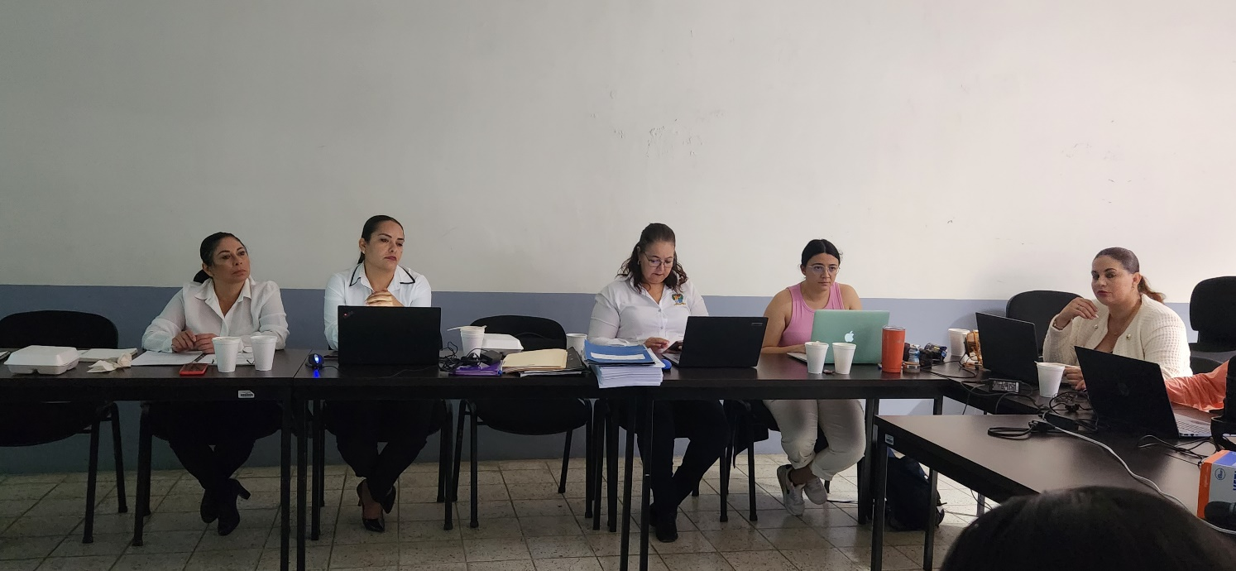

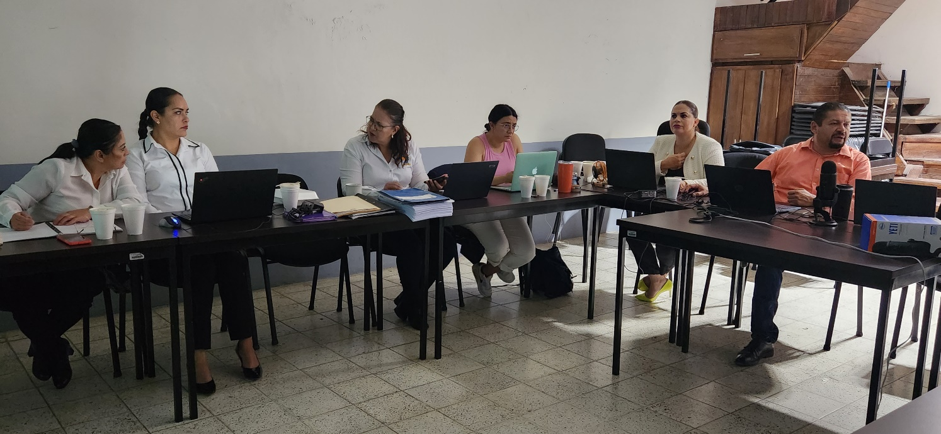
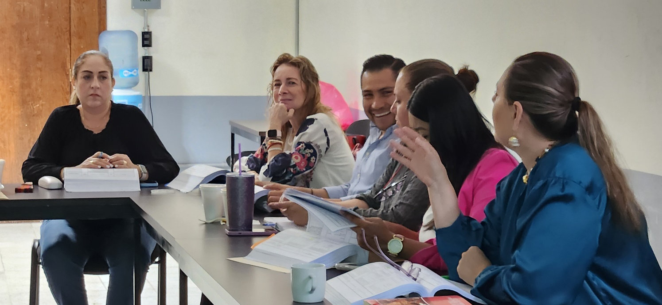

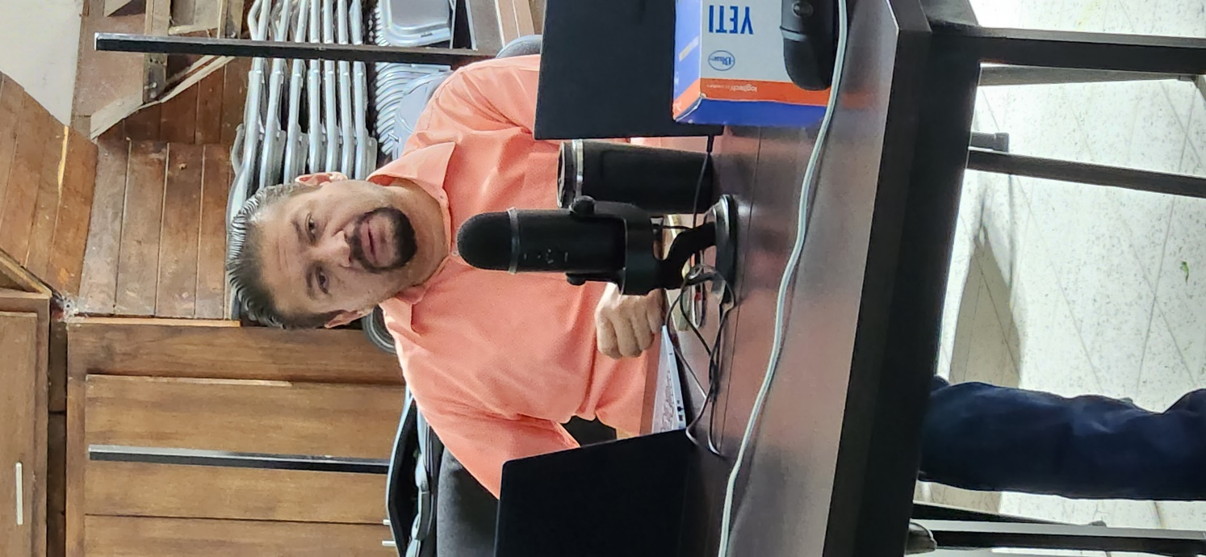

A T E N T A M E N T E
“2024, Año del 85 Aniversario de la Escuela Secundaria Federal Benito Juárez”
2024, Bicentenario en que se otorga el título de “Ciudad” a la antigua Zapotlán el Grande, Jalisco.
Ciudad Guzmán Municipio de Zapotlán el Grande, Jalisco.
A 29 de Febrero de 2024.

C. JORGE DE JESÚS JUÁREZ PARRA.
Regidor Presidente De La Comisión Edilicia Permanente De Hacienda Pública y Patrimonio Municipal de Zapotlán El Grande, Jalisco.

C. LAURA ELENA MARTÍNEZ RUVALCABA.
Regidora Vocal de la Comisión Edilicia Permanente de
Hacienda Pública y Patrimonio Municipal.

C. TANIA MAGDALENA BERNARDINO JUÁREZ.
Regidora Vocal de la Comisión Edilicia Permanente de
Hacienda Pública y Patrimonio Municipal.

C. MAGALI CASILLAS CONTRERAS.
Síndico, Vocal de la Comisión Edilicia Permanente de
Hacienda Pública y Patrimonio Municipal.

C. DIANA LAURA ORTEGA PALAFOX.
Regidora Vocal de la Comisión Edilicia Permanente de
Hacienda Pública y Patrimonio Municipal.

*La presente hoja de firmas forma parte integrante de la Continuación de la Trigésima Tercera Sesión Ordinaria de la Comisión Edilicia Permanente de Hacienda Pública y Patrimonio Municipal, celebrada el día 22 de agosto de 2023, en la Sala Juan S. Vizcaíno. - - CONSTE.-
*JJJP/mgpa. Regidores.

